**ΙΣΤΟΡΙΑ Α΄ΛΥΚΕΙΟΥ - ΕΛΛΗΝΙΣΤΙΚΟΙ ΧΡΟΝΟΙ - ΑΣΚΗΣΗ**

**Άσκηση: Να συσχετίσετε τις εικόνες του νομίσματος του Κοινού των Αιτωλών   
και του αγάλματος της Τύχης της Αντιόχειας. Ποια ιδέα προβάλλουν  
και πώς αυτή σχετίζεται με τις αντιλήψεις των ελληνιστικών χρόνων;**

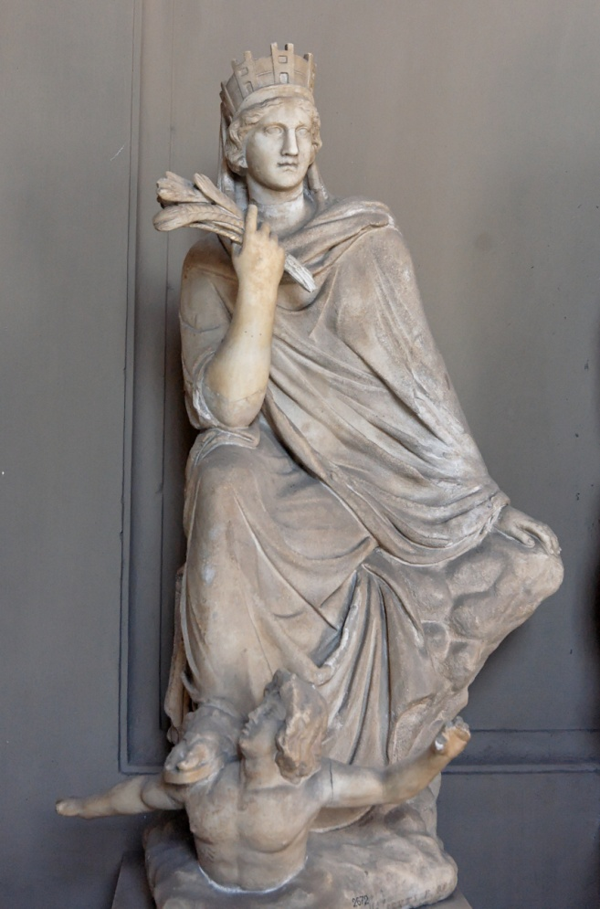

***Άγαλμα της Τύχης της Αντιόχειας (300 π.Χ.). Είναι  
αλληγορική απεικόνιση της πόλης.   
Ρώμη, Μουσείο Βατικανού***

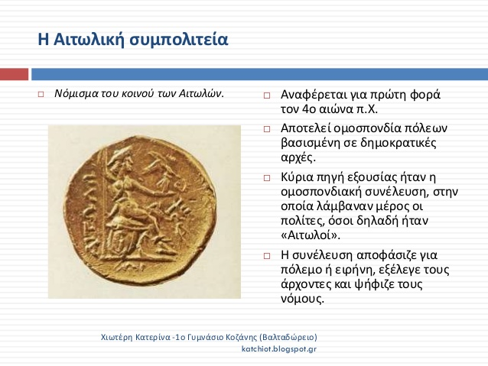

**Στατήρας τον Κοινού των Αιτωλών. Κόπηκε μετά την απόκρουση των Γαλατών** **(278π.Χ.). Εικονίζει γυναίκα καθιστή, την Αιτωλία, που πατάει σε γαλατικές ασπίδες. Αθήνα, Νομισματικό Μουσείο**